Дистанционное
задание для учащихся

ФИО педагога: Фролова Тамара Владимировна
Программа: «Волшебный клубок»
Объединение: «Волшебный клубок» 1-я группа.
Дата занятия по рабочей программе: 30.09.2020 г.
Тема занятия: Особенности вязания круга и многоугольников. Вязание круга.
Задание: Круг столбиками без накида.
Если вы хотите сделать свой круг ярким, то можно вязать его в два и более цветов пряжи.
Именно на этом этапе осуществления работы стоит заменить нить.
Тогда колечки разного цвета будут ровными.
Нельзя пренебрегать подъемными петлями, способствующими формированию ровного круга.
В третьем ряду из начальной петли выполняем два столбика, а во второй — один.
Следующий ряд аналогичен, только по два столбика выполняется через две петли.
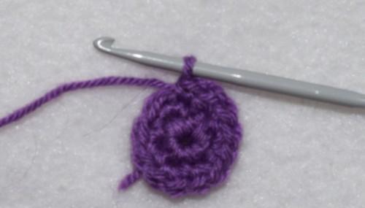
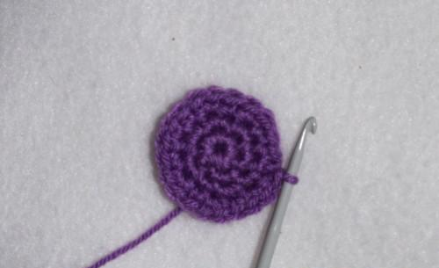
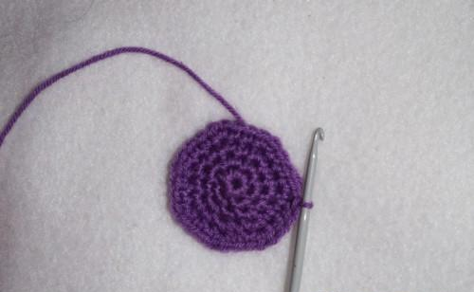
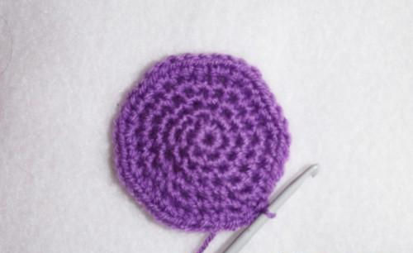

1.Выполнить: Продолжить вязание круга.

Результат сдать педагогу: 07.10.2020 г.
Результат сфотографировать и прислать мне на электронную почту tamara552011v@mail.ru или на viber 89086675886

